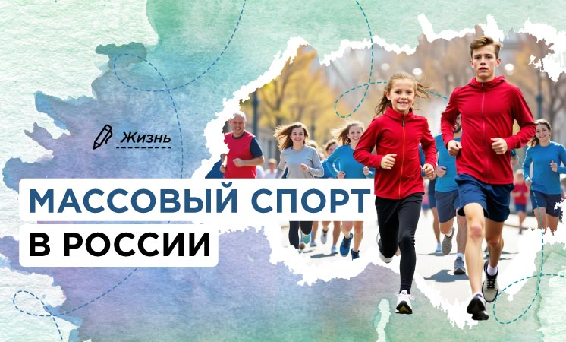

10 марта прошли очередные занятия в рамках проекта "Разговоры о важном" на тему "Массовый спорт в России".

На занятии ученики поговорили о значимости физической активности, здоровом образе жизни и доступности спортивных секций и мероприятий.

Занятия были направлены на формирование у школьников осознанного понимания важности занятий спортом не только для поддержания физического здоровья, но и для развития личностных качеств, таких как целеустремленность, командный дух и умение преодолевать трудности.

В ходе интерактивных бесед, презентаций и дискуссий, ребята узнали о различных видах спорта, доступных в их регионе, обсудили примеры выдающихся спортсменов и возможности участия в спортивных соревнованиях.

Особое внимание на занятиях было уделено популяризации массового спорта, доступного каждому, независимо от возраста и физической подготовки. Подчеркивалась важность регулярных занятий физическими упражнениями, участия в школьных и районных спортивных мероприятиях.